12.02.2026

Bacteriophage Lambda Genomunun NGS Verileri ile Referans Tabanlı RNA-Seq Analizi (Reference-Based RNA-Seq Analysis of Bacteriophage Lambda using NGS Data)

İstanbul Sağlık ve Teknoloji Üniversitesi
Moleküler Biyoloji ve Genetik Bölümü 3. Sınıf
Bedriye GENCER

Bu çalışma yalnızca eğitim amacıyla gerçekleştirilmiştir.

1. Giriş
Amaç: Bu çalışmada, kaynağı bilinmeyen bir RNA-seq verisi üzerinde kalite kontrolü protokolünün uygulanması, tespit edilen kalitesi düşük verilerin ve adaptörlerin kırpma işlemiyle temizlenmesi, hizalama yöntemi ile dizinin kaynağının belirlenmesi ve en fazla ifade edilen genlerin tespit edilmesi amaçlanmıştır. Analizlerin tamamı in siliko ortamda gerçekleştirilmiştir.
Arka Plan: Bacteriophage Lambda, moleküler biyolojide sıkça kullanılan bir model olarak genomik yapısının anlaşılması, viral gen düzenlenmesi çalışmalarında temel teşkil eder (Casjens ve Hendrix, 2015). Küçük boyuttaki genomu, dizileme ve in siliko analiz işlemleri için bu model üzerinde kolayca çalışma imkânı sunmaktadır.

2. Yöntem
Bowtie2 (Langmead ve ark., 2018) eğitim veriseti içerisinden 10000 sekans içeren küçük boyutlu örnek bir veriseti indirilmiştir. Gerçekleştirilen in siliko analizler için aşağıdaki biyoinformatik iş akışı (pipeline) uygulanmıştır:
Veri Kalite Kontrolü (QC): Ham RNA-seq verileri FastQC (v0.11.9) (Andrews, 2010) aracı kullanılarak analiz edilmiş, Phred skorları ve adaptör kirliliği incelenmiştir.
Veri Temizliği (Kırpma): Kalite skoru 20’nin altında olan okumalar düşük kaliteli olarak belirlenip bu okumalar ve adaptör sekansları Trimmomatic (Bolger ve ark., 2014) kullanılarak TRAILING:20 ve MINLEN:15 parametreleriyle ayıklanmıştır. Bu eşik değeri, veri setindeki kısa fragmanların korunması amacıyla seçilmiştir.
Referans Genom Hizalaması: Temizlenen okumalar, Bowtie2 algoritması kullanılarak NCBI'dan indirilen Enterobacteria phage lambda (NC_001416.1) referans genomuna hizalanmıştır.
Gen İfade Sayımı: Hizalanmış okumalar, featureCounts (Subread paketi) (Liao ve ark., 2013) aracı ve referans GFF3 dosyası kullanılarak gen düzeyinde sayılmış ve en yüksek sayıma sahip olan genlerin ürünleri tespit edilmiştir.
Görselleştirme: Hizalama derinliği ve gen yerleşimleri IGV (Integrative Genomics Viewer) (Robinson ve ark., 2011; Thorvaldsdóttir ve ark., 2013) yazılımı ile görselleştirilmiştir.

3. Sonuçlar (Results)

Veri seti üzerinde yapılan ilk FastQC analizinde, okumaların genel kalite skorlarının düşük olup ortalamalarının 16 değeri etrafında değişkenlik gösterdiği belirlenmiştir (Görsel 1). Bu gözlemin ardından veriseti kalitesinin arttırılması ve güvenilir olmayan okumaların temizlenmesi amacıyla gerçekleştirilen kırpma işlemi sonucu bu değer 20’ye yükselmiştir (Görsel 2).

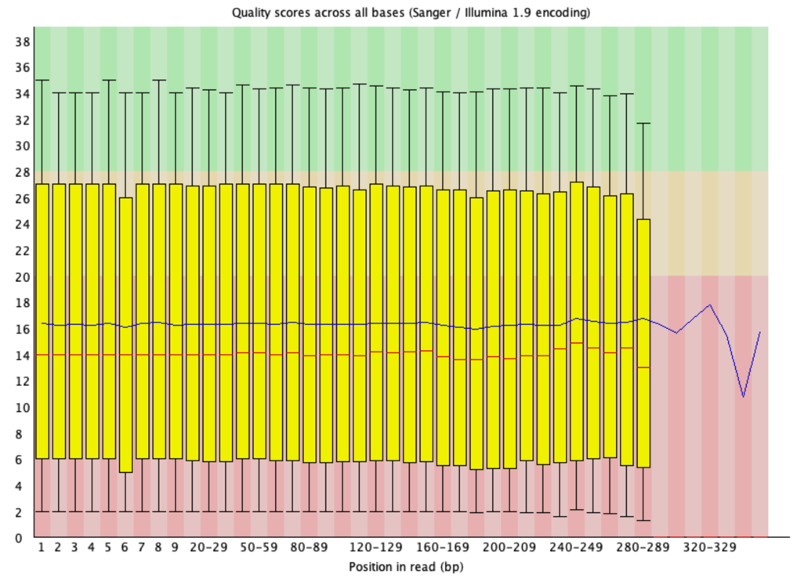

Görsel 1. Kalite kontrol sonuçları, FastQC aracı tarafından üretilen baz başına kalite skorlarına ait kutu grafiği ile görselleştirilmiştir. Mavi çizgi, o baz pozisyonundaki tüm okumaların kalite ortalamalarını belirtmektedir. Kırmızı alan düşük kalitedeki okumaları; sarı alan kabul edilebilir, yeşil alan ise yüksek kalitedeki okumaları içermektedir. Okumalara ait kalite skorlarının kırmızı ve sarı alanlarda yoğunlaştığı görülmektedir.

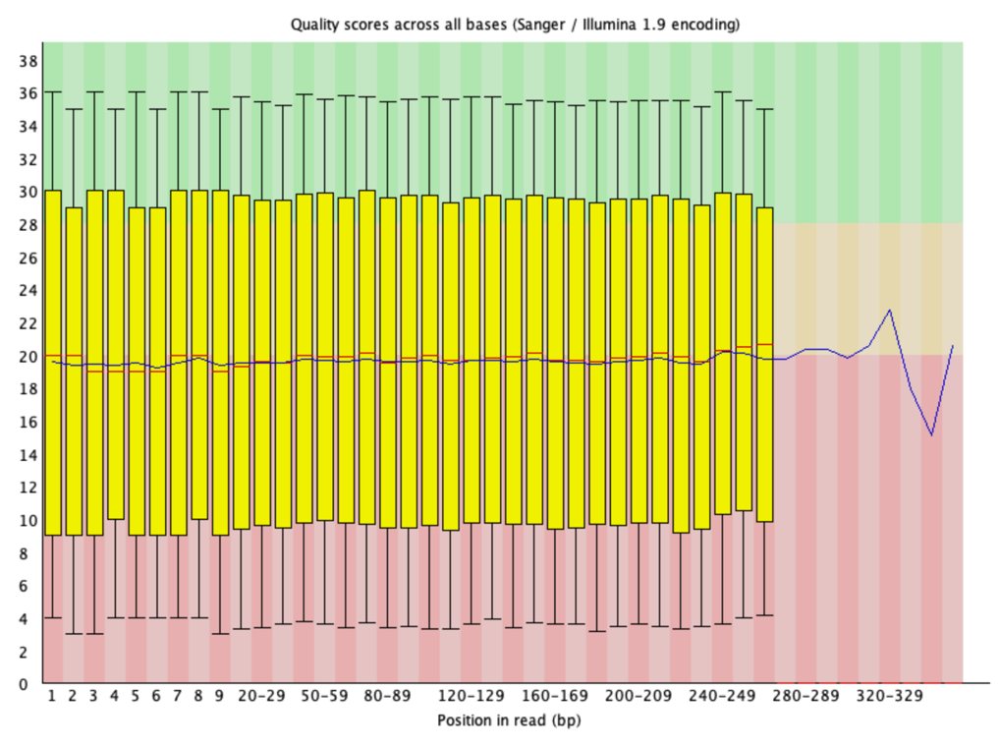

Görsel 2. Kırpma işleminin ardından veri setinin kalite kontrolü amacıyla FastQC aracıyla analizi sonucu program tarafından üretilen baz başına kalite skorlarının kutu grafiği gösterilmiştir. Mavi çizgi ile belirtilen ortalama kalite skorunun yaklaşık 20 değerine yükseldiği fakat okumalara ait kalite skorlarının halen kırmızı ve sarı alanlarda yoğunlaştığı görülmektedir.

İzlenen iş akışının sonunda, Enterobacteria phage lambda genomu referans alınarak yapılan analiz sonucu hizalama oranı %98,48 olarak belirlenmiştir. Bu yüksek oran, veri setinin yüksek titrede viral genomu barındırdığını doğrular niteliktedir.
Gen sayımı analizi sonucunda genom genelinde en yüksek ifadeye sahip genin, lambda fajının bakteriye tutunması aşamasında görev alan ipliksi yapıları oluşturan Kuyruk İpliği Proteini (ID: lambdap27) olduğu tespit edilmiştir. Bunu takiben, virüsün kuyruk uzunluğunu belirleyen Kuyruk Mezura Proteini’nin (ID: lambdap16) en yüksek düzeyde ifade edilen ikinci gen olduğu görülmüştür. Kuyruk İpliği Proteini gen bölgesindeki okuma derinliği ve hizalama profili Görsel 3’te gösterilmiştir.
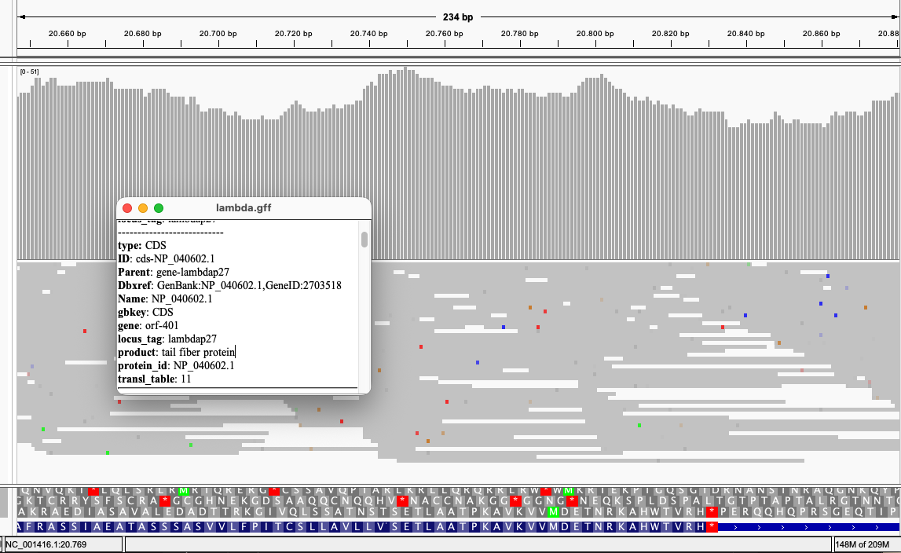
Görsel 3. Lambda fajı genomunda Kuyruk İpliği Proteini gen bölgesinin IGV programından elde edilen görüntüsü verilmiştir. Gri histogramlar yüksek okuma derinliğini göstermektedir. Bu bölgedeki yoğunluk, viral montaj aşamasında yapısal proteinlerin aşırı üretimini işaret etmektedir.

4. Tartışma
En yüksek ifadenin kuyruk proteinlerinde görülmesi, virüsün litik döngünün geç evresinde olduğunu düşündürmektedir. Virüs, DNA replikasyonunu tamamlamış ve konak hücreyi patlatmadan önce yapısal parçalarını birleştirmektedir.
IGV incelemesinde, referans genomla uyuşmayan tek nükleotit farkları (renkli çizgiler) gözlemlenmiştir. Bu durum, incelenen viral suşun referans genomdan (NC_001416.1) evrimsel olarak farklılaşmış olabileceğini veya potansiyel mutasyonları işaret etmektedir. İleri analiz olarak varyant çağırma önerilmektedir.

5. Kazanılan Yetkinlikler
NGS Veri Analizi: QC, Trimming, Alignment, Quantification.
Araçlar: FastQC, Trimmomatic, Bowtie2, Samtools, featureCounts, IGV.
Ortam: Linux Command Line (Bash scripting), Package Management (Conda).
Biyolojik Değerlendirme: Viral genom düzenlenmesi, gen ifadesinin profillenmesi.
KAYNAKÇA
Andrews, S. (2010). FastQC: A Quality Control Tool for High Throughput Sequence Data. Çevrimiçi erişilebilir:http://www.bioinformatics.babraham.ac.uk/projects/fastqc.
Bolger, A. M., ve ark. (2014). Trimmomatic: a flexible trimmer for Illumina sequence data. Bioinformatics, 30(15), 2114-2120. https://doi.org/10.1093/bioinformatics/btu170
Casjens, S. R. veHendrix, R. W. (2015). Bacteriophage lambda: Early pioneer and still relevant. Virology, 479-480, 310-330. https://doi.org/10.1016/j.virol.2015.02.010
Langmead, B., ve ark. (2018). Scaling read aligners to hundreds of threads on general-purpose processors. Bioinformatics, 35(3), 421-432. https://doi.org/10.1093/bioinformatics/bty648
Liao, Y., ve ark. (2013). featureCounts: an efficient general purpose program for assigning sequence reads to genomic features. Bioinformatics, 30(7), 923-930. https://doi.org/10.1093/bioinformatics/btt656
Robinson, J. T., ve ark. (2011). Integrative genomics viewer. Nat Biotechnol, 29(1), 24-26. https://doi.org/10.1038/nbt.1754
Thorvaldsdóttir, H., ve ark. (2013). Integrative Genomics Viewer (IGV): high-performance genomics data visualization and exploration. Brief Bioinform, 14(2), 178-192. https://doi.org/10.1093/bib/bbs017

